Государственное учреждение образования
«Средняя школа № 123 г. Минска»

Проект

«Одежда для школы в модном журнале»

Выполнили
Соколовская Алиса,
учащаяся 3 класса

Руководители
Щербинская Т.В.,
учитель начальных классов,
телефон: +375293438880
электронный адрес:
taniysha1978@gmail.com

Минск 2021

Содержание

Введение | 3
Актуальность | 4
Основная часть | 5
Практическая часть | 5
Выводы | 7
Заключение | 7
Список литературы и источников | 8
Приложение | 9

Введение
Тема создания одежды из нетрадиционных материалов в настоящее время является востребованной и интересной в современном обществе. Каждый год дизайнеры продолжают создавать новые коллекции костюмов из нетрадиционных материалов, в разных точках мира проводятся конкурсы, посвященные этой теме. Выполнение работы своими руками является одним из средств самовыражения, развивающие творческое мышление, дающее возможность реализовать свои замыслы в изготовлении конкретного изделия.

Бывают руки непростые,
На вид совсем обычные.
Их называют золотые, они к труду привычные.
В них дело спорится умело –
Всё могут сделать, воссоздать.
С душой берутся ловко, смело.
Таким не свойственно скучать.
«В человеке всё должно быть прекрасно: и лицо, и одежда, и душа, и мысли…», так сказал когда-то великий классик Антон Павлович Чехов.

Актуальность
У каждого человека своё понятие красоты, но можно сказать с уверенностью, что всякий человек стремится к красоте. О ней говорят и пишут, сочиняют музыку, её воспевают поэты, скульпторы, художники, воплощают в свои модели дизайнеры.
В прошлом году я участвовала в районном конкурсе «Познание и творчество». Мой проект «Необычные платья в модном журнале» занял 1 место и благодаря этому я приняла участие в городском турнире исследовательских работ. Жюри, внимательно выслушав меня, предложило создать ещё один модный журнал «Модели школьной формы», используя при этом нетрадиционные материалы. Вначале я сомневалась, но потом взялась за дело с большим интересом.
Перед собой я поставила цель: создать свою коллекцию моделей одежды для школы из нетрадиционных материалов.
Для достижения данной цели я определила следующие задачи:
- Собрать методическую и практическую информацию по данной теме.
- Показать разнообразие материалов, которые можно использовать в работе.
- Подобрать необходимые инструменты для творчества
- Разработать эскизы и создать коллекцию моделей одежды для школы из подручных материалов.

Основная часть
Для решения этих задач я ознакомилась с различной литературой. Из интернет источников я узнала, что современная школьная форма – это набор одежды и аксессуаров к ней, которые легко комбинировать, то есть сочетать между собой. Посмотрев в интернете вместе с мамой мастер-классы по созданию моделей одежды из нетрадиционных материалов, мне захотелось смастерить что-то эксклюзивное.
Таким образом я начала воплощать идею в жизнь: придумала эскизы, нашла чертежи в детском журнале, подобрала необходимые инструменты и сырьё. В этом мне, конечно, помогала мама. При изготовлении своих моделей я использовала такие материалы как: бумага, льняной шпагат, канцелярские скрепки, бархатная лента, декоративные помпоны, бумажная форма для кексов, ватные палочки, пуговицы, хлопковая ткань, семечки.
В процессе работы над моими моделями я узнала назначение многих материалов и придумала, как их использовать по-новому. Соблюдая технологические особенности каждого из них, научилась работать в технике аппликации. Так же я узнала значение некоторых слов, для чего мне пришлось заглянуть в толковый словарь.

Практическая часть
Итак, мои модели готовы. Представляю Вам свою коллекцию. В ней семь моделей, из которых получился модный журнал «Одежда для школы».
Модель «Лянок»
Сарафан для девочки младшего школьного возраста изготовлен из природного волокна и превосходно сочетается с натуральными тканями. Комплект из льняного волокна смотрится живо, тепло и естественно. Обладает высокой прочностью и износостойкостью. Образ дополняет ободок в волосах в тон отделки карманов. (Приложение 1)

Модель «Кокетка»
Лёгкий брючный костюм из хлопковой ткани хорошо подойдёт для девочки подросткового возраста. Чёрный бархатный бантик прекрасно оттеняет белоснежную блузку из декоративных помпонов. К костюму добавлена дизайнерская заколка для волос, которая прекрасно сочетается с брюками в клетку. (Приложение 2)
Модель «Шоколадный капкейк»
Для прохладных дней подойдёт комплект из блузки с длинным рукавом из набивного ситца в сочетании с многослойной юбкой в стиле «Беби Долл». Для изготовления юбки использована пекарская бумага. Кофейно- шоколадные оттенки приятно радуют глаз. В этом костюме так и хочется после уроков заглянуть в школьный буфет. (Приложение 3)
Модель «Отличница»
Лёгкая нарядная блузка на кокетке с коротким рукавом «фонарик» украшена ватными палочками. С ней отлично сочетается юбка в широкую складку из хлопковой ткани, которая хорошо держит форму. Этот нежный, очаровательный комплект подойдёт для торжественного случая. (Приложение 4)
Модель «Пуговка»
Укороченные брюки свободного кроя выглядят стильно с классическими туфельками. Белый гольфик с мелким рисунком дополнен красным жилетом "Пуговка". Этот образ идеально подойдёт для школьных будней и праздников. (Приложение 5)
Модель «Стиляга»
Элегантный чёрный костюм из натуральной ткани имеет необычный рисунок "Скрепочка". Удобная трикотажная тенниска с отложным воротником хорошо сочетается с пиджаком свободного кроя. Этот костюм отлично подойдёт целеустремленному школьнику. В нём он будет выглядеть не только официально, но и стильно. (Приложение 6)
Модель «Щелкунчик»
Комплект - двойка для стройного мальчика состоит из укороченных узких брюк " Скинни" чёрного цвета с узором "семечка". Повседневная рубашка из хлопковой ткани с длинными рукавами и принтом якоря превращается в праздничную при помощи оригинальной бабочки. (Приложение 7)
Выводы
На переменах я показывала свои работы одноклассникам. Учительница заметила интерес к моим изобретениям и предложила мне провести анкетирование. В анкету я включила четыре вопроса. Проанализировав данные анкетирования, я заметила следующее. (Приложение 8)
Анкетирование
- Какой комплект одежды понравился вам больше всего?
- Какой из предложенных комплектов вы бы хотели видеть в качестве школьной формы в нашем классе?
- Учитывая, что будущая профессия формируется ещё в школе, как вы думаете, могу ли я стать успешным дизайнером?
- Хотели бы вы полистать модный журнал №3?
Мои изделия получились очень необычными, красивыми и недорогими. Возможно, Вам покажется, что это долгая и кропотливая работа, но на самом деле всё делается довольно быстро.
В настоящее время высоко ценятся изделия, созданные своими руками. Это всегда красиво, стильно и неповторимо.

Заключение
Мне кажется, что мой творческий проект получился. Я приложила много стараний, чтобы изготовить модели одежды из нетрадиционных материалов. В процессе работы я получила новые знания, которые пригодятся мне в дальнейшем. И, главное, я поняла, что моя семья готова поддержать мои идеи и помочь мне.
Моя работа принесла мне много удовольствия и радости!
Спасибо за внимание!

Список использованной литературы и источников

- Андреева И.А. Энциклопедия: Шитьё и рукоделие – 2-е изд. - М.: Большая русская энциклопедия. - 1998. – 288 с.
- Н.В. Ерзенкова «Женская одежда в деталях»
- Ожегов. Словарь русского языка Ожегова. 2012
- Энциклопедия «Как шить красиво». – М.: Мир, 1990.
- http://www.garyharveycreative.com/
- https://www.terracycle.com
- http://www.ru.wikipedia.org

Приложение 1
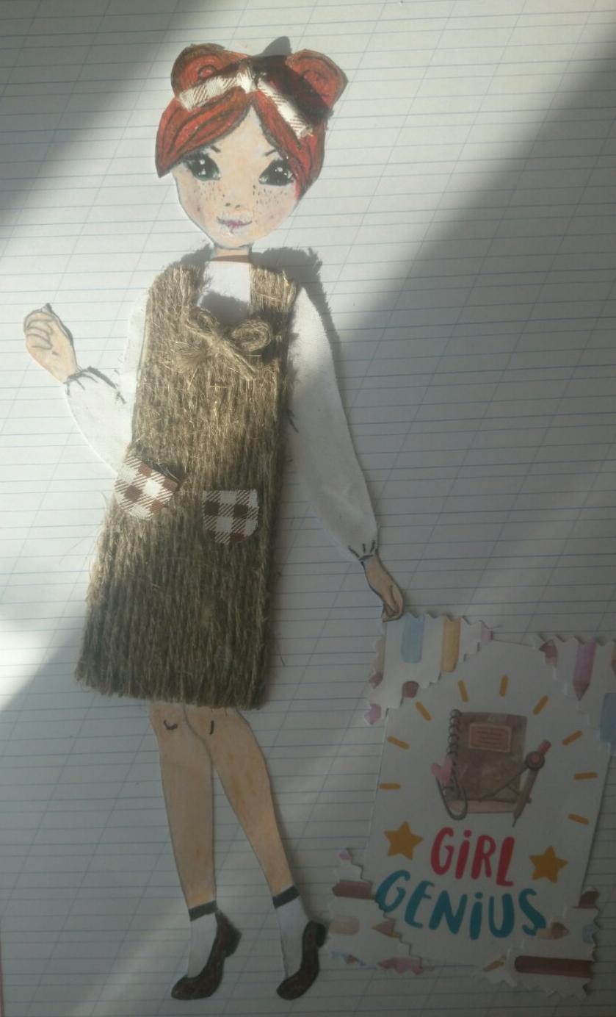

Приложение 2
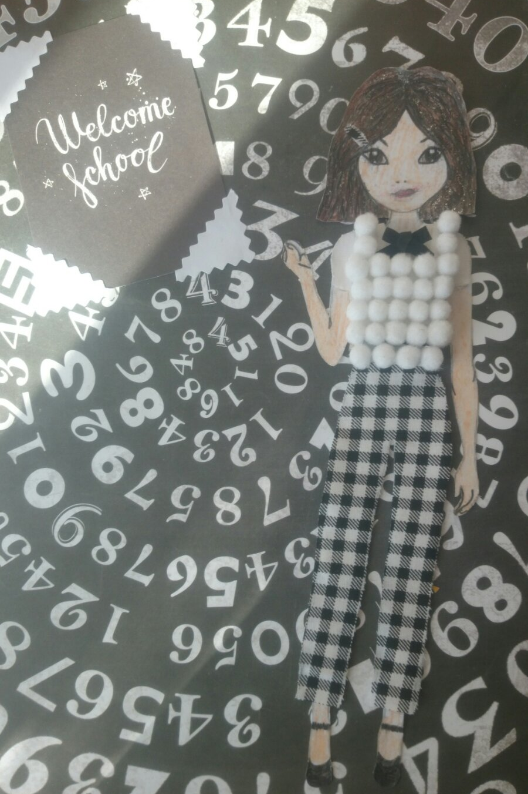

Приложение 3
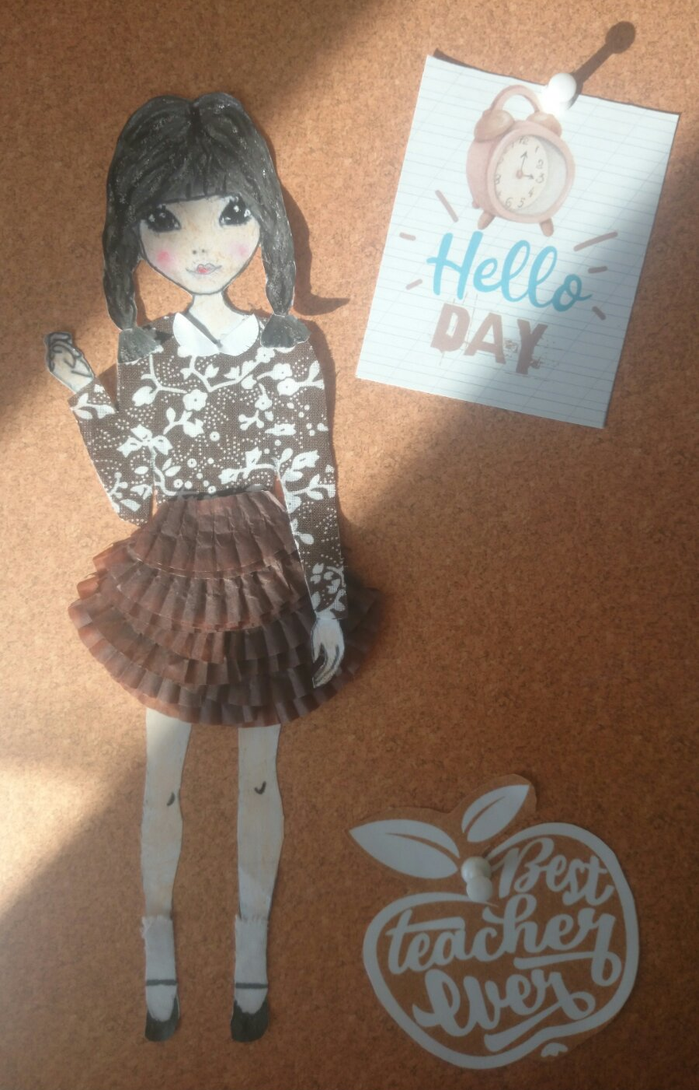

Приложение 4
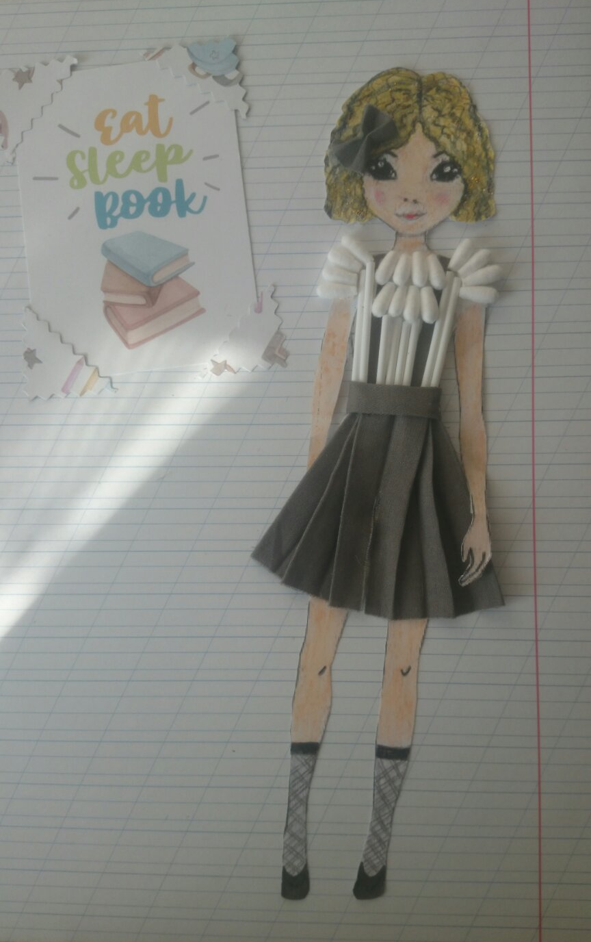

Приложение 5
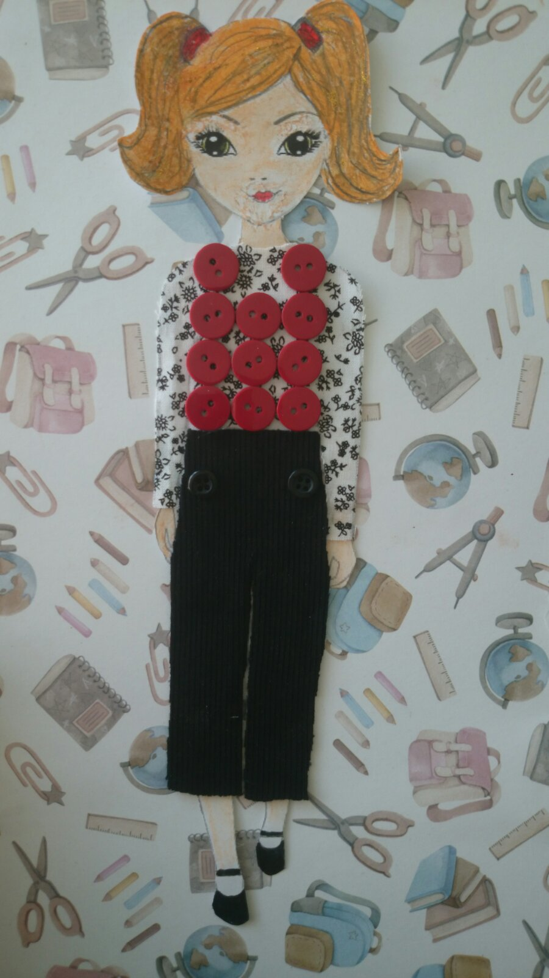

Приложение 6
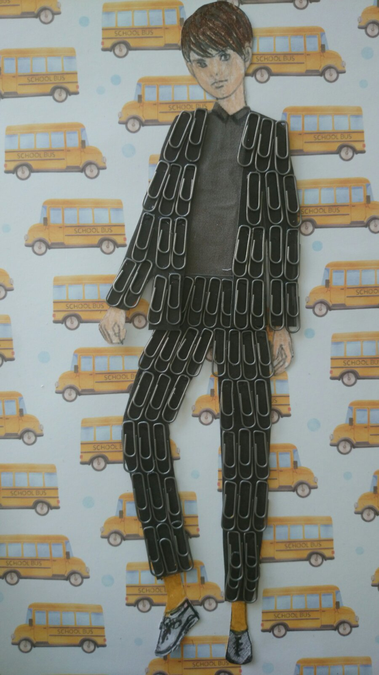

Приложение 7
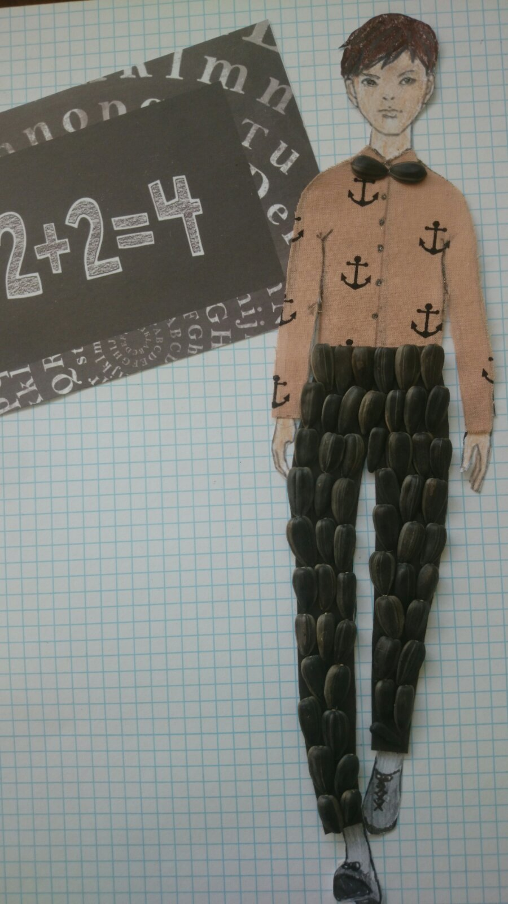
Приложение 8
- Какой комплект одежды понравился вам больше всего?
- Какой из предложенных комплектов вы бы хотели видеть в качестве школьной формы в нашем классе?

- Учитывая, что будущая профессия формируется ещё в школе, как вы думаете, могу ли я стать успешным дизайнером? (Да – 100%)
- Хотели бы вы полистать модный журнал №3? (Да – 100%)

